第36届陕西省青少年科技创新大赛

中学生科技创新成果竞赛项目说明书

项目名称：关于发掘发展榆林“黄土风情派”
剪纸艺术的调研报告
申 报 者： 张伊婷
所在学校： 榆林市第二中学
辅导教师： 钟加平

关于发掘发展榆林“黄土风情派”剪纸艺术的调研报告

一、调研缘由：
我所在榆林市第二中学校门口巍然屹立一块景观石，上面笔走龙蛇，赫然刻有校训“德行天下”，落款“刘文西”。
后经了解得知，刘文西是西安美术学院名誉院长，陕西省美协副主席，西安美院研究院院长，全国有突出贡献的专家。曾任全国文艺界联合会委员，中国美术协会副主席，中国黄土画派代表人物！重要作品有《毛主席和牧羊人》、《东方》、《解放区的天》和巨幅系列长卷《黄土人》等近百幅。
其作品根植黄土，蜚声海内外。特别是人民币票面上毛泽东画像即出自他手。
猛然想起刘老在世时，曾多次来到我的故乡横山区党岔乡过年采风。对家乡的横山老腰鼓大加赞赏，又是拍照，又是速写。特别对乡间剪纸窗花情有独钟，爱不释手，赞誉有加，评价极高。但当得知善长剪纸的老年妇女健在者寥寥，经济大潮中乡村后辈女子忙于生计无意传承，剪纸技艺后继无人，濒临失传的窘境后，刘老也是扼腕叹息，长叹不息。
当时我尚年幼，不解其事：省城来的大画家，县长陪同的大领导为什么对窗棂上几片窗花如此看重？
如今，斯人已逝，我也步入榆林二中，师从美术。耳聆大师风采，追思大师情怀，突然想到：时光流逝，当代陕北榆林地域剪纸的状况如何？当年大师魂牵梦萦，痛心疾首的民间纸艺现状怎样？作为一名艺术类学生，我有责任，有义务利用假期返乡，做一番调查研究，以事实告慰一代宗师！
于是我从2019年9月起，利用课余时间，就我市非物质文化遗产之一的榆林“黄土风情派”剪纸进行了专题调研。寒暑假前我设计打印了若干份调查问卷表，利用我班家在外县的同学归家返乡之际，深入定边、靖边、米脂、绥德、神木等区县实地，在家长的配合下，走访了部分民间剪纸师傅，观摩了他们的作品，取得了来自田间炕头的第一手资料。其二，我也在榆林城区，就榆林市、榆阳区两级群众文化部门进行了或上门咨询或上网查询的多层次多角度调研，取得了来自政府主管部门权威性的统计数据；其三，在家长的协助下我多次前往星元图书楼、榆林市文联、榆林学院等单位部门，采访多位本市乡土地理风俗文化专家，获取了来自理论学术研究层面的解答，就本市“黄土风情派”剪纸的挖掘、保护、整理工作，多维度、多视角地展开了深层次的调查讨论，现就调研情况报告如下：
二、榆林“黄土风情派”剪纸的现状
（一）榆林“黄土风情派”剪纸的历史定位及艺术特色
1.榆林“黄土风情派”剪纸源远流长。
剪纸是我国历史悠久、分布广泛、参与者众多的一种民间手工艺术，作为劳动人民表现生命意识、抒发生存感受、寄托人生希望与追求的一种文化形式，已被联合国教科文组织列为世界文化遗产。
我国疆域广阔，剪纸艺术因地域而各具特色，百花齐放，形成了不同流派，其中陕北剪纸是一个重要的流派，在中国传统民间美术史上占有重要位置。
榆林剪纸是陕西榆林源远流长的传统文化艺术，也是珍贵的地方文化遗产，是被誉为"黄土魂"的陕北剪纸艺术的精华。
剪纸是榆林市传统民俗活动的重要一项，是一种扎根民众、与人民生活紧密关联、为千家万户增色添喜的民间艺术形式。榆林剪纸与本地风俗习惯密切结合，是榆林民族传统文化的有机组成部分。榆林剪纸内容丰富，题材广泛，有人物、花鸟、鱼虫、兽类、图案花纹、自然风貌、戏曲故事、神话传说等，手法大胆，形象夸张，既纤细秀美，剜空透亮，又粗犷大方，浑厚古朴，被誉为“黄土魂”。
- 榆林“黄土风情派”剪纸独具特色。
榆林剪纸，一剪一世界，一纸一年华。
榆林剪纸是陕西榆林的一大文化遗产，亦是陕西剪纸的精粹代表，其用一剪一纸勾勒出了一幅幅单薄却厚重的纸上艺术，也勾连起陕北古城扎根黄土、沁入人心的生活画卷。
榆林剪纸特点：
榆林地处陕西省最北部，系陕、甘、宁、蒙、晋五省交界地，多元的民间交往造就了榆林剪纸艺术的多彩与独特，其融合了北方剪纸的粗犷大气与南方剪纸的精巧秀美，形式丰富，取样广泛，包含花鸟鱼虫、自然风貌、神话传说等诸多题材。
榆林作为陕北剪纸形成与发展的源头，本区域内，因山川风物不同更孕育出各具特色的别有风味的三边剪纸、绥米剪纸、神府剪纸等，成为中国民间工艺宝库中的瑰宝。
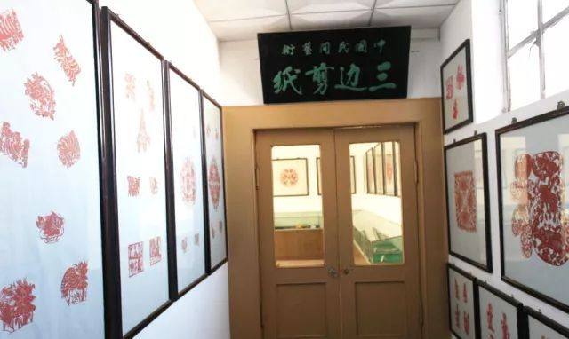
靖边、安边、定边地处榆林，三地剪纸合称“三边剪纸”
榆林剪纸应用：
剪纸在榆林是一种较普遍的群众艺术与民俗事项，其应用广泛，与当地风俗习惯紧密结合，如节令、迁居、诞辰、婚葬、寿筵等。以节日为例，新年贴窗花，端午裁“五毒”，七夕剪花样，无不体现了榆林剪纸的深入人心与非凡意义。
千百年来，榆林地域剪纸以窗花、喜花、春花、炕围花、丧葬祭礼花等形式，融入人们的现实生活之中，记录着这一地域的历史和人民群众的生活，是一部陕北黄土风情千年文化传承的女性视角历史记录载体和美术美学载体，具有极高的人文意义和历史价值。
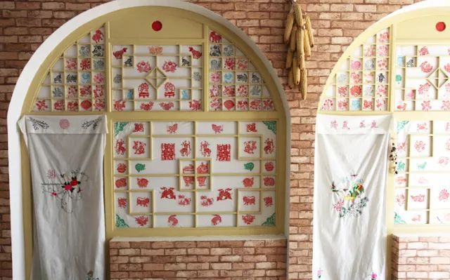
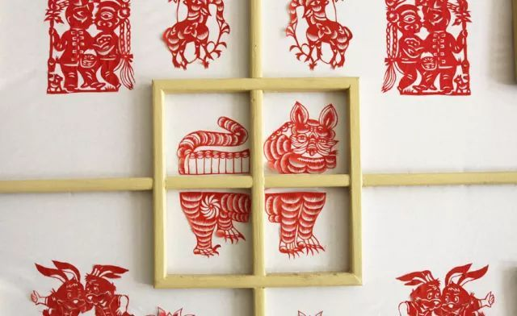
榆林人用剪纸装点家居
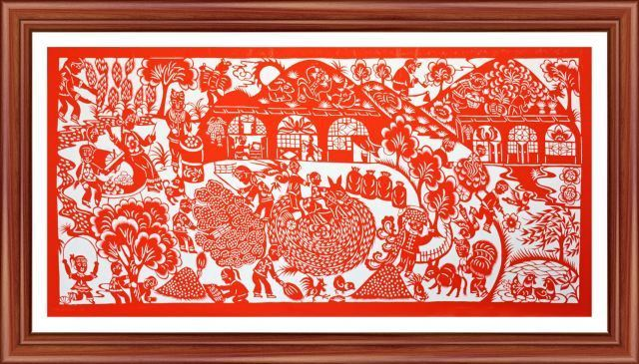
素有全国“十大神剪”美称的剪纸艺术家武燕，用剪纸表现陕北农居生活

榆林“黄土风情派”剪纸古朴厚重、拙朴奔放、生动典雅，兼备了我国北方剪纸粗犷豪放、写意大气和南方剪纸细致婉约、写实秀美的特点，具有丰富的哲学、美学、考古学、历史学、民族学、社会学和人类文化学的内涵。就区域而论，又各有艺术特点：以绥德、米脂为中心的剪纸古拙、厚实，有汉画像石风格；以定边、靖边为中心的“三边”剪纸小巧、精妙、华丽、俊美；以神木、府谷为中心的剪纸苍劲、浑厚、老辣、大气，剪工粗放，即兴的味道更浓些，而且是全市唯一由几种颜色拼成的剪纸，带有浓郁的蒙民审美情趣。
榆林剪纸的价值：
榆林剪纸内容丰富，题材广泛，有人物、花鸟、鱼虫、兽类、图案花纹、自然风貌、戏曲故事、神话传说等，手法上大胆取舍，变形夸张，既纤细秀美，剜空透亮，又粗犷大方，浑厚古朴，被誉为黄土魂。几千年的黄土文化孕育了这一独特的艺术形式，雅俗共赏，历来受到中外有识之士的偏爱，有很高的收藏价值。
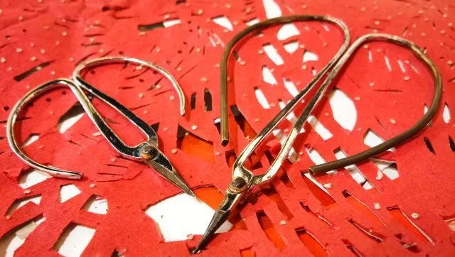
榆林剪纸艺术遍及榆林市各地，剪纸能手数以千计，受到国内外的普遍关注。
3.榆林“黄土风情派”剪纸的现代发展。
榆林“黄土风情派”剪纸经历“文革”浩劫后，上世纪八十年代，在文物普查中被重新发掘出来，以至有“三边”剪纸进京展出的盛举，路培桂等剪纸妇女曾成为远近闻名的“民间艺术家”。
九十年代中，在佳县妇联的组织倡导下，推出了“剪纸艺术大师”郭佩珍，使剪纸艺术得到一定程度的挖掘和保护。
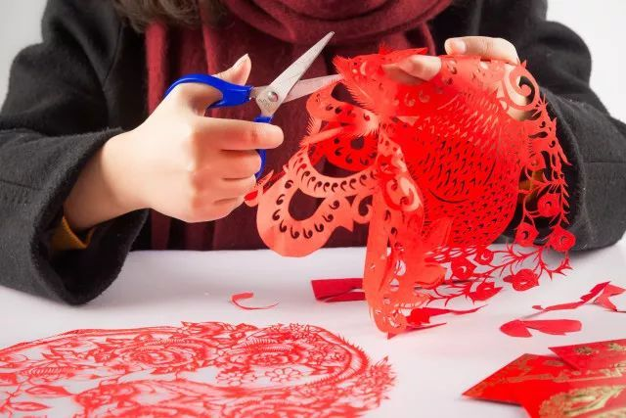
4.榆林“黄土风情派”剪纸的当代遗憾。
进入新世纪，作为自然经济产物的传统“黄土风情派”剪纸，受到了市场经济的强烈冲击，从事剪纸艺术的人越来越少，曾作为榆林人骄傲的“黄土风情派”剪纸，逐渐淡出人们的视野。
5.榆林“黄土风情派”剪纸在新世纪的契机。
近年来，在市委、市政府的关怀重视和有关部门的大力支持下，在一些有识之士的奔走呼吁和积极倡导下，在榆林市剪纸学会的努力推动下，“黄土风情派”剪纸这一传统艺术又逐渐活跃起来。
（二）目前全市剪纸人才队伍的现状
榆林“黄土风情派”剪纸早在1942年文艺座谈会后，特别是在延安鲁迅艺术学院美术家力群、陈涉亮、张仃、古元、夏风等深入“三边”向群众学“黄土风情派”剪纸的影响下，在当地党委和政府的重视下，涌现出一批优秀人才，成为剪纸艺术事业的骨干力量。
此后，各个历史时期曾陆续涌现出了一大批技艺精湛、献身剪纸艺术的骨干人才，有力地推动了剪纸艺术的发展，成为剪纸艺术的中坚力量。
目前榆林剪纸艺术人才可以分为三个类型：
一是原生态剪纸。以米脂白氏、周苹英，神木杨花花、李珍珍，绥德王桂英、封智淑等为代表，这部分人约占1%，且健在人数日渐减少，约有十几位，大多数年事已高，她们的剪纸粗犷大方、粗中见工巧、土中显美感。
二是传统型剪纸。约占60%左右，这是剪纸的主体，中年人居多，在传承中有新突破，在创新中体现个性艺术特点，代表人物有郭佩珍、华月秀、李改琴、鲁加兰、郑飞雁、史红丽等，她们取得了优异的成绩，得到了人们的认可。
三是现代剪纸。代表人物有艾剑英、马春云、张晓梅、曹宏霞、汪永红、鲍登发、李风英、曹毛女、郭宏雁、张兰英等，他们在吸收传统剪纸艺术精华的基础上，大胆创新，融入了现代人的审美情趣，丰富了创作手法，体现了时代特征。
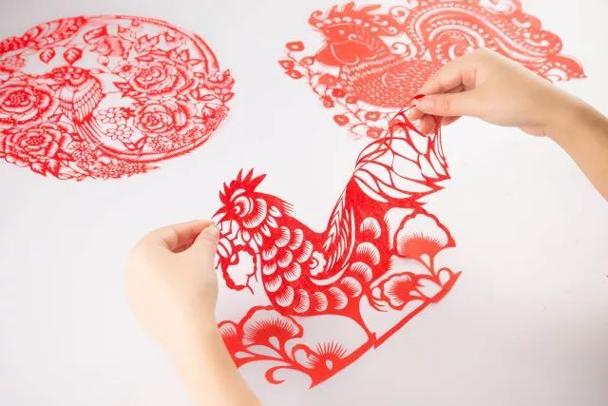
如艾剑英的剪纸《水浒人物》（108幅）、《红楼梦人物》（22幅）、《陕北民俗风情》、《陕北农家生活》（22幅）以及十二属相、神话人物等，技艺娴熟，线条流畅，大型代表作《牛郎织女》入载《黄土风情画册》，《陕北春节风俗图》入选中国农民画展，在北京美术馆展出并荣获二等奖。
（三）地方政府对剪纸艺术的挖掘与保护情况
随着国家对非物质文化遗产保护力度的加大，一些县区结合旅游资源开发和文化产业化建设，对剪纸艺术采取了一系列抢救性的保护措施。
1、建立健全了组织机构。榆林市成立了剪纸学会，靖边县成立了剪纸协会，定边县成立了“黄土风情派”剪纸艺术研究会和保护非物质文化遗产工作领导小组，各县（区）特别是剪纸艺术较发达和剪纸艺人相对集中的地方大多自发地成立了组织机构，推动了剪纸艺术的健康发展。
2、加强了对剪纸艺术后备人才的培训。为了加强剪纸艺术人才后备力量建设，市剪纸学会和神木等县（区）定期不定期地举办了剪纸展览，并对有一定剪纸基础和文化知识的年轻妇女进行有针对性的培训，以达到调动积极性、展示成果和掌握剪纸基本技能、提高艺术审美情趣、加强后备人才培养的目的。定边还将剪纸艺术引入中小学美术课堂，进一步夯实了剪纸艺术的群众基础。
3、加大对剪纸艺术挖掘、整理、保护的经费投入。如榆林市政府2004年初给市剪纸学会拨款3万元，社会筹资2万元，举办了“榆林市首届“黄土风情派”剪纸艺术展览”，编辑出版了《榆林剪纸初辑》，2007年拨款4万元，以推动“黄土风情派”剪纸的科研开发工作。定边县2005年财政拨专款3.5万元，社会筹资2.5万元，在文化馆举办了剪纸展览，并从2006年起县财政每年拔专款5万元用于剪纸艺术的保护和开发工作，由定边县政协主编，出版了《定边剪纸艺术》一书。榆阳、神木、绥德几个县（区）也都在财政预算中列入对剪纸艺术的专项经费，确保了保护工作的正常开展。
4、加强了对剪纸艺术的宣传。在通过新闻媒体宣传的同时，结合旅游资源开发、各类会议及外事接待活动，通过印刷剪纸艺术宣传画册，赠送剪纸艺术作品，扩大了宣传面，增强了影响力。经过全社会的共同努力，剪纸艺术受到了上级部门的肯定，定边、靖边两县分别在1993年被文化部命名为“中国民间艺术•剪纸之乡”，2006年，定边的剪纸艺术被列入了省级非物质文化遗产保护项目。
三、存在问题及原因
随着经济社会的不断发展，科学技术日新月异，人们的思维观念和审美情趣也发生了重大变化，使剪纸艺术等一些非物质文化遗产项目受到了前所未有的冲击，加之存世艺人的日渐减少，剪纸艺术正面临着人亡艺绝的严重形势。目前，我市剪纸艺术存在的主要问题有以下几个方面：
（一）当地党委、政府的重视程度不够
由于目前地方党政大多数的工作重点在抓经济建设，对于剪纸等这类投资周期长，回报效率低的非物质文化遗产项目重视程度不够，一些领导干部没有完全认识到保护文化遗产、保存民族“血型”的重要意义和文化产业对于工业经济的促进作用，导致对这项工作的安排部署少，资金扶持小，使剪 纸艺术的保护工作举步维艰，没有列入政府的重要议事日程，保护工作方案缺乏可操作性。
（二） 剪纸队伍的后备人才不足
剪纸艺人受市场经济的冲击，40岁以下的农村妇女已很少有人从事剪纸艺术工作。据市联谊会文化组去年的调查显示，米脂、绥德、定边等7县区共从事剪纸艺术的妇女，仅占7县（区）62.9万成年妇女的万分之六，也就是说1万个劳动妇女里，只有6个妇女从事剪纸活动。年轻人更受网络文化、平面文化等信息化时代的冲击，对传统文化缺乏热情，对剪纸这一民间艺术反映冷漠，导致后备人才严重不足，严重制约着剪纸艺术的发展。
（三）发展剪纸艺术的观念不新
多数从事剪纸艺术的爱好者认识不到剪纸也是凝聚人类智慧和艺术价值的商品，更意识不到对剪纸作品的知识产权保护和剪纸的市场化观念，历史上剪纸仅仅作为装饰应用于逢年过节，现在剪纸作为“展品、礼品、装饰品”而非“商品”的现状仍未得到根本性转变。
（四）开拓剪纸艺术市场的信息不畅
我市绝大多数“黄土风情派”剪纸能人其剪纸的艺术性很高，收藏价值很大，但大多只是自娱、自乐，仅是自己抒发对生活感悟的应时应景之作，而且大多年事已高，生活贫困，信息闭塞，缺少把作品变为商品的中间环节。只有极少数居住在县城或县城附近的剪纸个体户，才把自己的创作当做实现自身价值、发家致富的商品来经营。只有使剪纸市场化、产业化，才会有更多的人投入更多的精力和热情来从事剪纸艺术，只有这样，才会带来剪纸艺术市场的繁荣。
（五）对剪纸艺术质量及产权保护意识不强
主要表现在三个方面：一是追求数量，只图卖钱，不在提高作品艺术水平上下功夫；作品包装单一，包装质量不高，但价格昂贵脱离实际。二是市场推广意识不强，只在本县城推销产品，不注重市场的开拓。三是缺乏知识产权保护意识。在现有的民间艺术作品中，剪纸是最容易被克隆的艺术，全国不少旅游景点充斥的大量所谓陕北剪纸均源于此。因此如何保护自己剪纸的创意、风格、内容等产权不被他人侵犯，已成为一些水平较高剪纸艺人亟待解决的一个问题，也是剪纸艺术健康有序发展，步入高雅艺术殿堂的关键所在。
四、对剪纸艺术保护和利用的几点建议
（一）尽快成立剪纸相关组织机构
具体而言，政府层面：
榆林文旅、榆林文化局、榆林文联、榆林美术家协会，各部门联动，各司其职，开展运营起来。文旅搞销售，文化局搞管理组织，文联搞展览评比，美术家协会搞文艺理论营造。榆林传媒集团新旧媒体一起上，搞外宣。
现在市上只是成立了一个以研究为主、且属于二级协会的剪纸学会，为适应新形势发展和剪纸艺术保护的需要，应尽快成立剪纸协会，以组织、指导全市的剪纸工作，同时政府要在人力、物力、财力上予以保证。
各县（区）特别是绥德、米脂、定边等县区要尽快成立剪纸协会，明确目标，夯实责任，确定一名分管文化的副县长具体负责剪纸的整理、保护和挖掘工作。
（二）加强对剪纸艺术作品的抢救、整理、挖掘工作，组织剪纸人才库建设，实现大师上电视上编制，大师进课堂大师出图书。
在乡村利用村委、妇联把留守老人这一榆林剪纸最具有直接感知和技能的族群拯救起来，保护起来，组织起来，团结起来，把实践经验丰富、技艺高超的老婆婆们的作品从窗户上收藏到展览馆里，将文化程度高，美学造诣深的专家请来将农村妇女无言的经验结晶为有章可循的理论，编书立学，将其中若干优秀农妇打造成剪纸非遗大家，浓墨重彩，大张旗鼓地宣传。
例如佳县的的郭佩珍，靠一把剪刀成为著名的剪纸艺术家，被誉为"黄土地上的毕加索"。
由于各县区的剪纸艺人家住农村，且分布比较分散，对创作的作品缺乏保护意识和保护知识，极容易破坏和流失，这里面不乏一些艺术精品、珍品。因此，各县（区）在做好剪纸艺人建档造册登记的同时，妥善抢救、整理这些艺人的作品，并将这些作品归类、整理、印刷成册，以便于保存和传承这一民间艺术。
同时要建立市县两级民间艺术博物馆，收藏一些民俗方面的代表作品，将这些民间的珍品作为文物保护起来。
各县（区）文化馆（站）要充分发挥职能，在保护、宣传方面要起到积极的作用。要组织相关专业艺术人员，深入农村、深入群众，对“黄土风情派”剪纸艺人的作品进行抢救性保护，并制作成影像资料妥善保存。
（三）强化对剪纸后备人才的培养、培训工作
对剪纸艺术的继承与发扬光大，关键在于专业艺术人才，要建立一支年龄结构合理、老中青相结合、有较高艺术造诣的专家群，有深厚群众基础的金字塔型的人才结构体系。因此，要加大对后备人才的培养、培训力度，通过举办不同层次的培训班，召开各种座谈会，举办不同艺术风格的展览，以促进培训工作的进行。
具体而言，教育层面：
成立榆林学院艺术系剪纸文化教研室，将榆林高校含榆林职业技术学院中美术、音乐、设计、中文、办公自动化等专业的高级人才网罗组织起来，开展剪纸教材的编撰、学科结合、学术交流等活动，起到研究统筹和龙头引领的作用，高屋建瓴，立宗明义。
在榆林学院美术专业进行实质性课时编排、课程推进，培养高层次，专业型剪纸艺术高端人才，形成年年育人，届届毕业，传有所承，人才辈出，后继有人的喜人局面，打造榆林剪纸界的学术殿堂和“黄埔军校”。
在基础教育阶段，通过各中小学、幼儿园校本教材的编撰，美术课的侧重，社团的开展，艺术类特长教育，爱国主义教育等主题活动中，积极开展、推广、穿插榆林地域特色剪纸艺术教育，教师培训，活动开展，组织比赛，传帮接待等活动。春风化雨，润物无声。在广大的义务教育阶段，洒下希望的种子，开辟人才的基地，唤醒年轻一代，重铸剪纸大业。春雷惊蛰，掷地有声，催发万物。
榆林星元小学原校长郭友凯组织编撰的校本教材《美丽的榆林》中即有专门剪纸章节，实为先驱，是为楷模。
在基层，社区妇联和老年大学携手合作把退休女职工组织起来，把她们从老年活动中心的麻将桌上动员过来，为她们解决恶劣天气不能跳广场舞的困惑，为她们开辟老有所为，老有所乐的新天地。
（四）要加大对榆林剪纸的整体包装和宣传力度，使之融入新文创大潮
榆林“黄土风情派”剪纸是我市的文化艺术奇葩，是提升我市整体形象和综合竞争力的重要组成部分，也是建设文化大市的重要内容。因此，要把榆林“黄土风情派”剪纸作为一项重要的文化资源来进行挖掘保护，要向“米脂婆姨”品牌一样，把“榆林剪纸”注册成一个驰名商标，成为我们榆林文化大市的名片。同时要积极参与和创造条件，举办不同层次的民间艺术展，充分宣传榆林，展示剪纸的艺术魅力，让榆林剪纸走出榆林，走向全国，走向世界。
具体而言，发展层面：
榆林文旅组织美术设计人才，发展多材质剪纸、电子剪纸。将剪纸艺术上政府网站上地方特产包装盒，上榆林城市公共建筑外墙，上公园，上政府官网，上本地文旅纪念品。
把榆林地域剪纸协同清涧石板工艺品，绥德石雕工艺品，榆林地域小吃一并打包推广。
特别是信息化剪纸，让剪纸图案走在信息高速公路上，融入现代社会。
新文创时代,科技与文化的深度融合与相互赋能,带来了新的文化生产方式与文化消费趋势。云南深山老林里的少数民族的嘶哑山歌，古朴舞蹈，奇风异俗，石头干山业已形成享誉全国的“七彩云南”，换来大把的旅游收入。
作为陕北剪纸的重要代表——榆林剪纸,以其古朴厚重、粗犷豪放、生动夸张的艺术语言与地域性文化特色而闻名,如何促进榆林剪纸艺术的传承与发展是当代迫切需要解决的问题。只有运用现代科技手段将传统文化转换为创意性的内容,将榆林剪纸从传统民间美术转变为现代大众日常的文化消费品,才能让榆林剪纸艺术"活"起来。
（五）切实做好剪纸的保护与开发工作
要坚持“保护为主、抢救第一、合理利用、传承发展”的方针和“政府主导、社会参与、长远规划、分步实施”的原则，既要保留和传承榆林剪纸特有的艺术风格，又要结合新时期人们的审美特点和精神文化需求进行创新；既要遵循非物质文化遗产保护的规律，又要按照文化产业发展的要求，解决保护过程中发展资金短缺的问题；既要保护剪纸艺人的经济利益，又要保证剪纸的艺术质量，以确保榆林剪纸艺术的长盛不衰。同时要形成剪纸艺术保护与合理利用的资金保障机制，政府应在转移支付中优先保证这项公益事业的正常经费支出。与此同时，鼓励和引导企业投资，利用社会闲散资金做大做强文化产业，动员广大群众广泛参与，努力形成榆林剪纸这一非物质文化遗产保护和利用的合理利益分配体系，不断拓展文化市场，让榆林剪纸艺术得到切实的保护和开发，以促进特色文化产业的发展，全力推动特色文化大市的建设步伐。
具体而言商务层面：
县乡两级政府应结合社会主义新农村建设，兼顾当地实际，在群众剪纸基础好、人数多的地方，充分调动农民剪纸的热情和积极性，创建以剪纸为载体的“一村一品”、“一乡一业”文化富民工程，为保障农民权益，政府在转移支付中应予以财力支持，切实增加农民收入，通过市场化运作来培养造就越来越多的既懂剪纸，更善营销的剪纸艺术经纪人新星、营销公司等，不断壮大剪纸商业推广运营队伍。争取涌现出类似于防寒服产业的羊老大，炉馍行业的付翔级民营剪纸产业明星老板。如取得实实在在的利润，则一推动农民增收，二挽救剪纸艺术，功德无量，双赢共利。农民闻风而动，群起模仿，形成规模效应，产业格局，则一不在需要政府资金扶持，二则榆林剪纸艺术复兴大业告成。
优秀范例：
剪纸大师周苹英的孙女杜君大学毕业后多次往返于北京、西安、榆林，对陕北剪纸进行了大量的挖掘、整理和宣传工作，并与这些现代剪纸的艺术家们，在使“黄土风情派”剪纸产业化、市场化方面做了一些有益、大胆的探索，业已取得了一定成绩，产生了较好的经济效益和社会效益。
2014年，时值美国第一夫人米歇尔·奥巴马到访西安期间，陕西省妇联推荐我市妇女民间手工艺大师曹宏霞参加了在南门瓮城举办的古城墙文化交流活动。曹宏霞在现场为米歇尔一行表演了她独创的肖像剪纸艺术，还特意提前赶制了米歇尔、米歇尔及母亲的肖像剪纸，送给米歇尔本人。米歇尔一行非常高兴，连声赞叹曹宏霞的精湛技艺，还高兴地与其合影留念。曹宏霞本人创立的陕北婆姨剪纸品牌及直销店面也伫立在榆林老街鼓楼下。
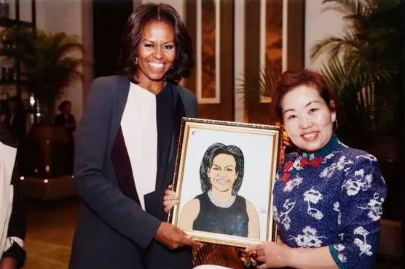
曹宏霞的人物剪纸作品获得原美国第一夫人米歇尔·奥巴马的喜爱
榆林市级商务部门应多多组织剪纸业公司参加外销展会，旅游推广会等，形成规模效应，引导榆林剪纸行业做大做强。

